
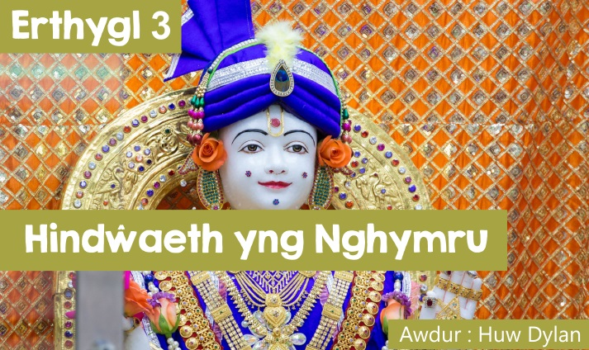

Hindŵaeth yng Nghymru

Pe bai pobl yn cael eu holi am grefydd yng Nghymru mae’n debyg na fyddai Hindŵaeth yn cael lle amlwg iawn yn y drafodaeth a hynny am ddau reswm - mai canran fach iawn o boblogaeth Cymru, tua 0.6% yw’r rhai sy’n galw eu hunain yn Hindŵiaid a hefyd dim ond yn ddiweddar, yn ail hanner yr ugeinfed ganrif, y daeth y mwyafrif o Hindŵiaid I Gymru. Daethant o wledydd fel India ac Uganda I chwilio am gyfleoedd economaidd, i ymuno a’u teuluoedd a/neu i ddianc oddi wrth erledigaeth yn eu gwledydd eu hunain a cheisio diogelwch yng Nghymru.

Er hynny y mae presenoldeb Hindŵiaid yng Nghymru yn cynyddu. Yn ôl cyfrifiad 2011 roedd 10,434 o Hindŵiaid yng Nghymru a hynny ddwywaith cymaint â’r nifer yng Nghyfrifiad 2001. Heddiw mae poblogaeth Hindŵaidd Cymru yn cynnwys y rhai ddaeth yn uniongyrchol, disgynyddion rhai oedd wedi symud yn wreiddiol i wledydd eraill ac yna adleoli I Gymru a rhai sydd wedi eu geni a’u magu yng Nghymru.

Un o’r temlau Hindŵaidd mwyaf yng Nghymru yw’r Sanatan Dharma Mandir yng Nghaerdydd ond ychydig sy’n gwybod ei fod wedi ei sefydlu gan ffoadur o Uganda. Yn 1972 gorchmynnodd Idi Amin, arlywydd Uganda y dylai pobl o dras Asiaidd gael eu diarddel o’r wlad gan eu cyhuddo o gadw eiddo a chyfoeth iddynt eu hunain a drwy hynny niweidio'r wlad. Dim ond naw deg diwrnod a roddwyd iddynt i adael y wlad. Ymysg y ffoaduriaid roedd gwraig o’r enw Vimla Patel oedd yn 20 oed a’i gŵr Harish oedd yn 23. Gan fod gan Harish basport Prydeinig roedd yn rhaid ceisio trefnu dogfennau i gael dod I Brydain. Fel y dywed Vilma, “Roedd yn gyfnod dychrynllyd gan and oeddem yn gwybod beth fyddai’n dyfodol.”
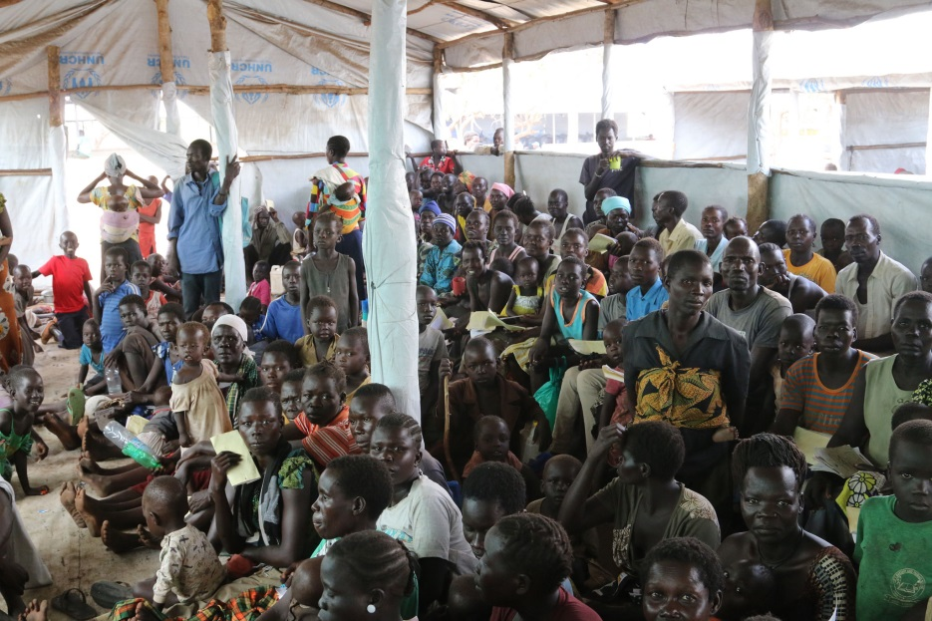
Daeth y ddau i Lundain a byw mewn gwersyll i ffoaduriaid am dair wythnos. Yno roeddent yn gorfod byw ar £2-50 y dydd. Yno hefyd y cafodd Vimla wybod ei bod yn feichiog. Roedd Vimla yn hiraethu am ei chartref yn Uganda ac fel mae hi ei hun yn ddweud, “Doedd gennym ddim swydd nag unman i aros, dim bwyd addas i’w fwyta ac ar ben hynny roeddwn yn feichiog. Doedd dim yn gwneud synnwyr i mi ac roeddwn yn teimlo ar goll.”

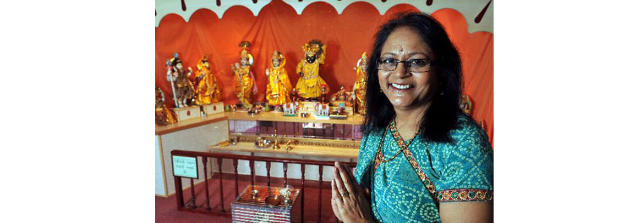

Ymhen ychydig symudodd y ddau i Gaerdydd I fyw at berthnasau ac yn ôl Vimla dechrau byw. Yno bu Iddynt gael swydd, magu tri o blant a gweld y byd yn newid o fod ar ei waethaf i fod ar ei orau. Gan fod Vimla wedi ei magu ar aelwyd Hindŵaidd lle'r oedd egwyddorion crefyddol yn cael eu parchu a mynd i’r deml yn cael ei ystyried yn bwysig ei breuddwyd oedd cael adeiladu teml Hindŵaidd yng Nghaerdydd. Yn 1985 penderfynwyd llogi Neuadd ar gyfer cynnal addoliad a gwyliau ond yn fuan iawn daeth y cyfarfodydd mor boblogaidd fel nad oedd digon o le i bawb gyfarfod gyda'i gilydd. Felly penderfynwyd prynu adeilad i adeiladu eu teml.

“Dwi’n cofio ymweld â nifer o deuluoedd Hindŵaidd oedd yn byw yng Nghaerdydd a’r cylch gyda phowlen i ofyn am gyfraniadau” meddai Vimla, “ychydig iawn oedd yn gwrthod ac roedd y gymuned yn gefnogol.” Llwyddwyd I gael adeilad ac yn 1988 agorwyd un o’r temlau Hindŵaidd cyntaf yng Nghaerdydd. Yn ddiweddarach gyda chefnogaeth yr aelodau symudwyd i adeilad mwy yn Ffordd Lewis lle mae’r deml heddiw.

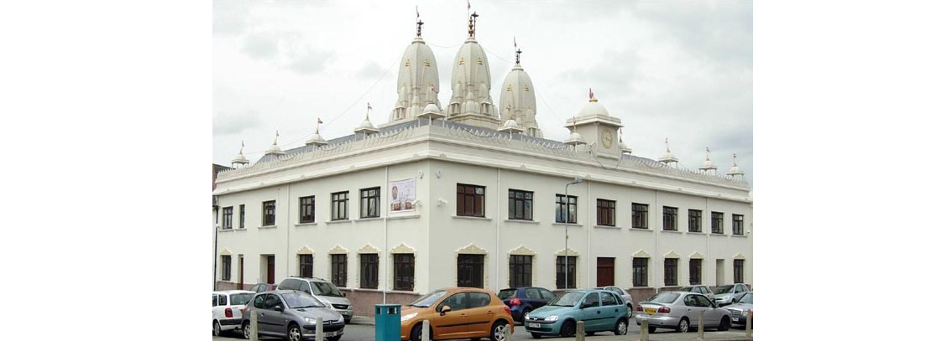

Yn fuan roedd y deml wedi llwyddo i sefydlu presenoldeb yn y ddinas a dod yn rhan o’r gymdeithas Gymreig. Ystyr y gair Mandir (teml) yw lle o ddim pryder ac er ei fod yn le I Hindŵiaid addoli mae hefyd yn fwy na hynny. Mae’n ganolfan gymdeithasol a gan fod popeth o weinyddiaeth y deml i goginio a glanhau yn cael ei wneud gan wirfoddolwyr mae’n cynnig nifer o gyfleoedd i wirfoddoli I Hindŵiaid yng Nghymru.

Nod y gymuned sy’n cyfarfod yn y deml hon yw nid yn unig darparu gwell dealltwriaeth i’w plant o’u diwylliant a’u treftadaeth ond hefyd eu galluogi i ddod yn rhan naturiol o’r gymuned ehangach yng Nghymru. Mae hyn yn adlewyrchu eu cred mai plant heddiw yw dinasyddion fory a hwy sydd a’r cyfrifoldeb o gadw’r diwylliant yn fyw. Maent yn cynnal nifer o weithgareddau crefyddol fel Bhajan, kirtan ac arati sef mynegi defosiwn drwy ganeuon a seremonïau. Mae yna hefyd ddosbarthiadau myfyrio a gweithdai crefyddol ac mae’r arferion a’r gwyliau Hindŵaidd I gyd yn cael eu dathlu ar raddfa fawr. Ceir hefyd ddosbarthiadau yn Saesneg ar gyfer y rhai sydd wedi eu geni yng Nghymru a Lloegr ac sydd ddim yn gyfarwydd â’r ieithoedd Indiaid.

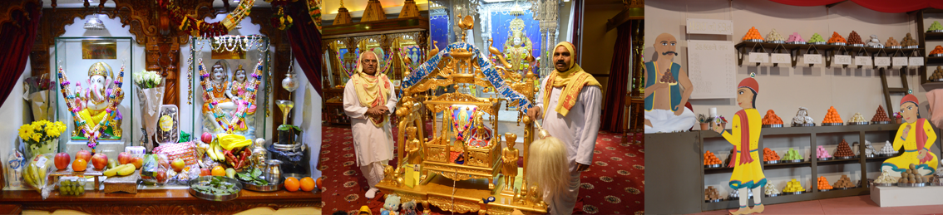

Mae’r deml hefyd yn cynnal nifer o weithgareddau diwylliannol a chymdeithasol ac mae ganddynt ganolfan ar gyfer yr henoed sy’n adlewyrchu parch yr Hindŵ at y rhai hŷn yn y gymuned. Ceir llawer o weithgareddau wedi eu trefnu ar eu cyfer megis cadw’n heini, chwarae gemau, tasgau creadigol ac ymweliadau.

Yn sicr mae’r gymuned Hindŵaidd yn nheml Sanatan Dharma yng Nghaerdydd wedi cynorthwyo’r aelodau i ateb nifer o heriau yn cynnwys datblygiad economaidd, cynnal a chadw hunaniaeth grefyddol a diwylliannol a sefydlu cartref ar gyfer y genhedlaeth nesaf.

